**РАБОТА 3**

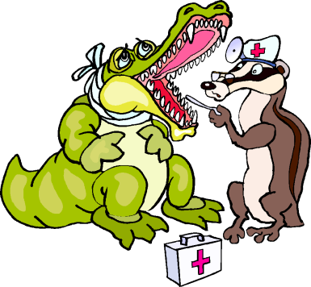**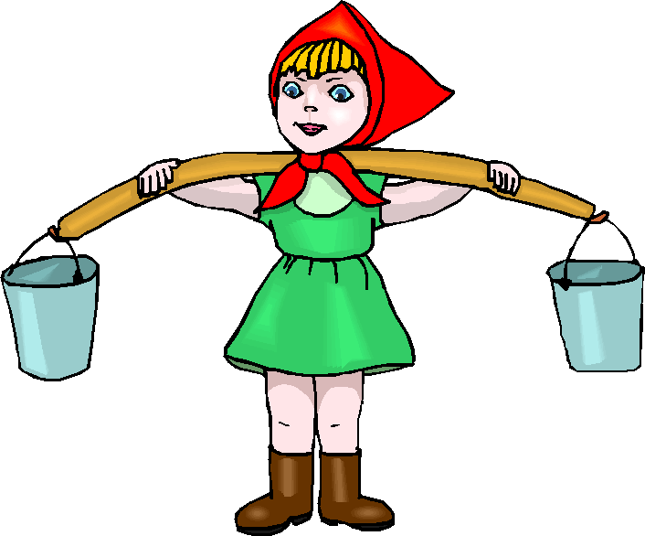1.**Мама с дочкой носят воду. Мама принесла три раза по два ведра воды, а дочка два раза по полведра воды. На сколько больше вёдер воды принесла мама? Как называется приспособление для вёдер, изображённое на картинке?

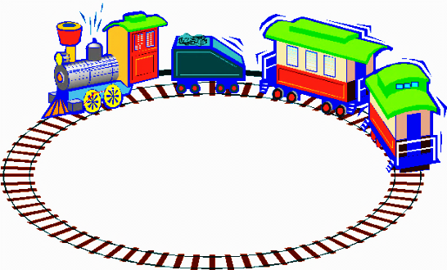2. Мартышка Чичи села в пятый вагон от начала поезда .Этот вагон оказался седьмым вагоном с конца поезда. Сколько всего вагонов в поезде?

**J:\КАРТИНКИ  ВСЕ\3 ТЕМЫ  ДЕТИ  ДОМ\ДЕТИ\ДЕТИ ТРУДЯТСЯ\PL3169.WMF**

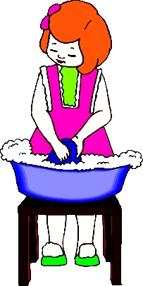3. Юля и Юра собрали яблоки. Количество яблок меньше 20, их можно целыми раздать поровну двум, трём и четырём детям. Сколько яблок собрали дети?

4. Мама попросила Ксюшу выстирать две пары своих носочков и три пары носочков братика. Сколько носочков стирает Ксюша, если братик один носок потерял?

**РАБОТА 4**

1. На очередном приеме к доктору Барсуку сидят 12 больных. Сначала доктор вызвал в кабинет тех, у кого очень болели зубы. Третий , пятый и девятый больные прошли в кабинет. Сколько больных осталось ждать своей очереди?

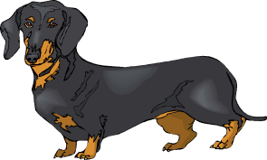

1. В трёхэтажном доме жили три щенка: бульдог, такса и пудель. Щенки с первого и второго этажей не были таксами. Бульдог не жил на первом этаже. Определите место проживания каждого щенка?

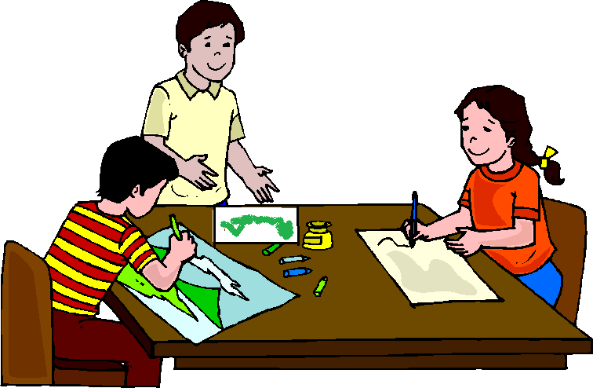

1. Олег, Витя и Галя рисуют. Двое детей рисуют лес, а кто-то один – море. Олег и Витя рисуют разные картины, Витя и Галя - тоже. Что рисует каждый?
2. Вычисли количество кубиков в постройке .